目录
第一章 编制依据 3
第1节 招标文件 3
第2节 设计图纸 3
第3节 规程、规范、标准及图集 3
1、 电气工程 3
2、 消防、给排水、通风、采暖工程 3
第二章 工程概况 4
第三章 暖卫工程 4
第1节 生活给水系统 4
1、 系统概况 4
2、 工艺流程 4
3、 施工做法及要求 4
第2节 排水系统及雨水系统 4
1、 系统概况 4
2、 工艺流程 4
第3节 卫生器具设施安装 4
1、 工程概况 4
2、 工艺流程 4
3、 施工做法与要求 4
第4节 消火栓系统 4
1、 系统概况 4
2、 工艺流程 4
3、 施工做法与要求 4
第5节 采暖系统 4
1、 系统概况 4
2、 工艺流程 4
3、 施工做法及要求 4
第四章 通风工程 4
第1节 系统概况 4
1、 通风系统 4
2、 分体空调变冷媒系统 4
3、 防排烟系统 4
第2节 工艺流程 4
第3节 主要施工做法及要求 4
第4节 试车及调试 4
第五章 电气工程 4
第1节 系统概况 4
第2节 电气专业施工做法 4
第3节 关键工序节点做法（防雷接地及等电位联结） 4
1、 施工前的准备 4
2、 操作工艺 4

编制依据

招标文件

设计图纸

规程、规范、标准及图集

电气工程
1.3.1.1《常用低压配电设备安装》 90D367
1.3.1.2《电气竖井设备安装》 90SD180
1.3.1.3《接地装置安装》 86D563
1.3.1.4《电缆桥架安装》 86SD169
1.3.1.5《建筑物防雷设施安装》 99D562
1.3.1.6《等电位连接安装》 02D501－2
1.3.1.7《火灾自动报警系统施工及验收规范》 GB50166－92
1.3.1.8《建筑与建筑群综合布线系统工程施工及验收规范》 GB/T50312－2000
1.3.1.9《有线电视系统工程技术规范》 GB50200-94
1.3.1.10《建筑电气通用图集》 92DQ1～13
1.3.1.11《建筑电气工程施工质量验收规范》 GB50303-2002
1.3.1.12《建筑工程施工质量验收统一标准》 GB50300-2001
1.3.1.13《建筑安装分项工程施工工艺规程》(第四册) DBJ01-26-96
1.3.1.14《建筑工程资料管理规程》 DBJ01-51-2003

消防、给排水、通风、采暖工程
1.3.2.1《建筑给水排水及采暖工程施工质量验收规范》 GB50242-2002
1.3.2.2《工业金属管道工程施工及验收规范》 GBJ50235-97
1.3.2.3《全国通用给排水标准图集》 S1、S2、S3
1.3.2.4《建筑设备施工安装通用图集》 〔暖气工程〕 91SB1
1.3.2.5《建筑设备施工安装通用图集》 〔卫生工程〕 91SB2
1.3.2.6《建筑设备施工安装通用图集》 〔 给水工程〕 91SB3
1.3.2.7《建筑设备施工安装通用图集》 〔排水工程〕 91SB4
1.3.2.8《建筑设备施工安装通用图集》 〔2002版〕 91SB－X1
1.3.2.9《建筑安装分项工程施工工艺规程》 (第三册) DBJ01-26-96
1.3.2.10《通风与空调工程施工质量验收规范》 GB50243-2002
1.3.2.12《建筑设备施工安装通用图集》 〔通风与空调工程〕 91SB6
1.3.2.13《建筑工程资料管理规程》 DBJ01-51-2003
1.3.2.14《建筑工程施工质量验收统一标准》 GB50300-2001
1.3.2.15《管道及设备保温》 98T901
1.3.2.16《建筑排水硬聚氯乙烯管道工程技术规程》 CJJ/T29－98

工程概况
本工程主要作为化学实验室和办公房,建筑高度为16.4m。本工程暖卫工程包括生活给水系统、排水系统及雨水系统、卫生洁具安装、消火栓系统、采暖系统；通风工程包括通风系统、分体空调变冷媒系统、防排烟系统；电气工程包括变配电系统、照明系统、动力系统、设备安装、防雷与接地、火灾报警及消防联动控制系统、安全防范系统、综合布线系统、电视系统。

暖卫工程

生活给水系统

系统概况
本工程给水系统利用室外校园给水管网压力直接供水，供影楼内卫生间，开水间，室外管网压力0.2 Mpa。生活用水量：8.5m³/日。 试验用水量：20.0m³/日。

工艺流程
安装准备 现场加工 干管安装 立管安装 支管安装 管道试压 管道冲洗 管道防腐和保温 系统调试

施工做法及要求
本工程给水管道管材选用ABS管，冷胶熔接。
（1）热熔工具接通电源，到达工作指示灯后方能开始操作；
（2）切割管材，必须使断面垂直于管轴线。管材切割一般使用专用工具，切割后的管材断面应去除毛边和毛刺；
（3）管材与管件连接端面必须清洁、干燥、无油；
（4）用卡尺和合适的笔在管端测量并绘出热熔深度，热熔深度应符合下表二：
（5）熔接弯头或三通时要按图纸设计要求，应注意其方向，在管线和管材的直线方向上，用辅助标志标出其位置；连接时，无旋转地把管件导入加热套内，插入到所标志的深度。无旋转地把管件推到加热头上，达到规定标志处。加热时间必须满足表二的规定（也可按热熔工具生产的厂家的规定）；
表一：热熔连接技术要求

公称外径（㎜） | 热熔深度（㎜） | 加热时间（ｓ） | 加工时间（ｓ） | 冷却时间（ｍｉｎ）
20 | 14 | 5 | 4 | 3
25 | 16 | 7 | 4 | 3
32 | 20 | 8 | 4 | 4
40 | 21 | 12 | 6 | 4
50 | 22.5 | 18 | 6 | 5
63 | 24 | 24 | 6 | 6

（6）直线均匀地插到所标深度，使接头处形成均匀凸缝；
（7）在表二规定的加工时间内，刚熔接好的接头可以校正，但严禁旋转。
（8）管道安装时不得有轴向扭曲，穿墙或穿楼板时不宜强制校正。ＰＰ－Ｒ管与其它金属管道平行敷设时应有一定的保护距离，距离不宜小于100ｍｍ，且ＰＰ－Ｒ管宜在金属管道的内侧。室内明装管道应在土建粉饰完毕后进行，安装前应配合土建正确预留孔洞和预埋套管。
（9）管道穿越楼板时应设置钢套管，且高出地面20～50ｍｍ。如穿越的是基础墙应设置金属套管，且套管与基础墙预留孔洞上方的净空高度不应小于100mm。管道穿地下外墙应设防水套管，做法详见《华北标91SB3－36－Ⅱ》。
（10）管道安装时必须按不同管径和要求设置管卡和吊卡，位置应准确，埋设要平整，管卡与管道接触应紧密，但不得损伤管道表面。采用金属管卡或吊架时，金属管卡与管道之间应采用塑料带或橡胶等软物隔垫。
表二 冷水管支吊架间距

公称外径Ｄｅ（㎜） | 20 | 25 | 32 | 40 | 50 | 63
横管（㎜） | 650 | 800 | 950 | 1100 | 1250 | 1400
立管（㎜） | 1000 | 1200 | 1500 | 700 | 1800 | 2000

（11）阀门安装前，应做强度和严密性实验。实验应在每批（同型号同牌号同规格）数量中抽查10%，且不少于一个。对安装在主干管上起切断作用的闭路阀门，应逐个做强度和严密性实验。强度实验压力为公称压力的1.5倍，严密性实验压力为公称压力的1.1倍，实验压力再实验持续时间内应保持不变，切客体填料及阀瓣密封面无渗漏。
（12）管道的试压
（a）铺设、暗装、保温的管道在隐蔽前，做好单项水压试验，管道安装完毕必须按设计规定和规范要求对管道分系统进行综合水压试验。
（b）试压前必须排净空气，试验压力值为0.8 MPa,稳压1小时，压降不超过0.05 MPa，然后在工作压力的1.15倍状态下稳压2小时，压降不超过0.03 MPa，检查各连接处不渗不漏为合格。
（13）冲洗:
管道在交工使用前按规范要求进行水冲洗和消毒冲洗。如具备条件水冲洗应用自来水连续冲洗，并保证有充足的流量，冲洗至出口处水样与进口处目测同样清澈、无污浊物为止。冲洗水流不得经过所有设备。经消毒冲洗后的水质经有关部门化验后应符合相关标准要求。
（14）管道保温：
吊顶内的管道采用玻璃棉保温，外缠玻璃布，外刷防火漆。

排水系统及雨水系统

系统概况
本工程排水系统地下层污废水经提升装置提升后排至室外，至校园污水管网，地上各层污水排至室外，经化粪池后至校园污水管网。排水量：25.7m³/日。
雨水系统排除屋面雨水。屋面雨水采用内、外排水接合方式，排至室外散水。

工艺流程
安装准备 现场加工 干管安装 立管安装 支管安装 卡件固定 封口堵洞 闭水试验 通水试验
3.2.3施工作法与要求
本工程排水管采用降噪UPVC管，粘接，每层加装阻火圈和伸缩节。雨水排水管采用降噪UPVC管，粘接。排水管埋地部分和出户部分采用下水铸铁管。排水管试验室部分采用ABS管材，具体施工工艺详见给水管道部分。排水泵出水管采用镀锌钢管，丝扣连接。
（一）降噪UPVC管材因其内壁有与管壁一起成型的三角形螺旋肋可起导流作用，水流沿内壁螺旋状下落时形成通畅的空气柱，可显著降低立管内的压力波动，降低噪声，提高了排水能力。其配套的三通、四通管件接入口的中线偏向立管中线接入方向的右侧，可使横管排入立管的水流沿管壁的切线方向进入，形成水流旋转，避免了进水水流与立管及立管水流碰撞，降低了管道系统的噪音。

材外表面应光滑，无气泡、裂纹，管壁均匀，色泽一致，直管段挠度不大与1%。管件造型规矩、光滑，无毛刺。承口应有捎度，与插口配套。
管道的螺纹胶圈滑动接头应符合下列规定：
应采用注塑螺纹管件，不得在管件上车制螺纹。
密封圈止水翼的位置应正确。
应清除管子和管件上的油污杂物，接头应保持洁净，管端插入接头允许滑动部分的伸缩量应按闭合温差计算确定，亦可按下表的规定采用。附表：
管长４米时管口伸缩量
施工现场温度 | 设计最大升温 | 设计最大降温 | 伸量（ｍｍ） | 缩量（ｍｍ）
10℃～25℃  20℃～35℃  0℃～15℃ | 30℃  20℃  40℃ | 35℃  45℃  25℃ | 8.4  5.6  11.2 | 9.2  12.6  7.0
注：1.表中，以室内最高温度40℃，最低温度－10℃的温差计算。
2.长度小于4ｍ时可按长度比例增减。
3.温差小的地区可按实际温差计算伸缩量。
4.插入深度确定后应试插一次，并按插入深度要求在管口表面作出标记。
5.组装时，在确认密封圈、螺帽等位置方向正确无误后，可将管端平直插入承口到底，再拔出到管壁有标记的位置。螺帽用手拧紧后再用专用工具，用力要适当，防止螺帽涨裂。
（二）降噪U-PVC管，粘接连接：
（1）管材外表面应光滑，无气泡、裂纹，管壁均匀，色泽一致，直管段挠度不大与1%。管件造型规矩、光滑，无毛刺。承口应有捎度，与插口配套。
（2）各管段粘接时必须按粘接工艺依次进行，塑料管配管时应将管材与管件承接口试插；管端插入伸缩节处欲留间隙，夏季为5-10mm，冬季为15-20mm。
（3）胶粘剂必须标有生产厂名称、生产日期和使用年限，并必须有出厂合格证和使用说明书，管件、管材、胶粘剂应由同一厂家配套供应。
（4）粘接前用砂纸将粘接表面打毛，并用干布擦干净。粘接前接口表面如粘有油污、吸附物或加工残留物，必须清理干净，否则会直接影响粘接强度。如粘有油污，应用棉纱蘸丙酮等清洁剂擦净。
（5）粘接剂涂刷时，用油刷蘸胶粘剂涂刷被粘接插口外侧及粘接承口内侧时，应轴向涂刷，动作迅速、涂刷均匀，涂刷的胶粘剂要适量，不得漏图或涂抹过厚，冬季施工时，应先涂承口，再涂插口。
（6）承插口涂刷胶粘剂后，即找准方向将管子轻轻插入承口，对直后挤压，且净置2～3分钟，插接过程中，可稍做旋转，但不得超过1/4圈，不得插到底后进行旋转。
（7）承插接口插接完毕后，应立即将接头处多余的胶粘剂用棉纱或干布粘清洁剂擦干净，并根据胶粘剂的性能和气候条件静置至接口固化为止，冬季施工时固化时间应适当延长。
（8）粘接后，管道要直，坡度均匀，甩口正确，而且要采用专用胶带裹缠进行保护。管道坡度除图中注明外，横管管道坡度均为以下坡度：
外 径  坡 度 | DN50 |  | DN75 |  | DN110 |  | DN160
管 道 | 最小坡度 | 通用坡度 | 最小坡度 | 通用坡度 | 最小坡度 | 通用坡度 | 最小坡度 | 通用坡度
室内排水管 | 1.2% | 2.0% | 0.7% | 1.4% | 0.4% | 1.1% | 0.2% | 0.6%
（9）立管外径为75mm及以上的应不大于2m，立管应用管卡箍固定在墙柱上，下面的管卡距地面1.5m。立管应用UPVC管专用管卡。卫生间立管穿越楼板时，立管周围做高出地坪10-20mm的阻水圈，严禁接合部位发生渗水现象。
（10）顶板下水平管道采用专用污水吊卡，吊棍采用可调式，间距不大于2m，拐弯处应适当增加。
（三）埋地部分和出户部分采用下水铸铁管。
（1）管材外表面应光滑，无气泡、裂纹，管壁均匀，色泽一致，直管段挠度不大与1%。管件造型规矩、光滑，无毛刺。
（2）污水立管每层均设置一个检查口，距地面1m。屋顶透气帽距屋面均为0.7米。立管隔层设置地平负载卡子，立管根部抹水泥台。
（3）水平管道相互连接应应尽可能采用45度斜三通进行连接，立管底部与主干管连接处应采用双45度的弯头连接。
（4）顶板下水平管道采用污水吊卡，吊棍采用可调式，间距不大于2m，拐弯处应适当增加。
（5）排水出户管与立管的连接，采用2个45度弯头，所有排水接口均采用45度或90度斜接。
（6）排水管道采用如下坡度：
DN50 | DN75 | DN100 | DN150
i=0.035 | i=0.025 | i=0.02 | i=0.015
（7）管道穿墙及地面应安装套管，管径均比其穿越管大两号，做好密封；卫生间、厨房内的套管高出地面50mm。

（四）排水泵出水管采用镀锌钢管丝扣连接：
（1）将预制好的管道按编号排列，清扫管膛，缠麻抹铅油，依次上紧，丝扣外露两至三扣。找直找正，核对甩口。
（2） 按管径尺寸分别套制丝扣，管径15-32mm套两次，40-50mm套三次，70mm以上套3-4次。
套丝螺纹扣数如下：
管 径 | DN15 | DN20 | DN25 | DN32 | DN40 | DN50 | DN70 | DN80 | DN100
扣 数 | 8 | 9 | 9 | 9 | 10 | 11 | 12 | 13 | 14

（3）配装管件时应将所需管件带入管丝扣，试试松紧度(一般用手带入3扣为宜)，在丝扣处涂铅油，缠麻后带入管件，然后用管钳将管件拧紧，使丝扣外露2-3扣。
（4）用砂轮锯断管后要将管口断面的管膜、毛刺清除干净；用手锯断管不允许扭断或折断，以防管口断面裂纹变形。
（5）立管明装时楼板要预留孔洞，立管可随着结构穿入，以减少立管接口。安装前先放线,确保立管竖直。
（6）将管段分段调直后，再进行两段或数段调直，按图纸核对其管径、预留口方向、变径位置是否正确。并做好拆卸印记。
（7）阀门安装位置进出口方向正确、连接牢固、紧密。启闭灵活、朝向合理、表面洁净。
（8）压力排水立管应用管卡箍固定在墙柱上，卡箍间距不大于3m。下面的管卡距地面1.5m。
（9）管道穿墙时预留孔洞，洞口尺寸较外径大50ｍｍ。如穿越的是基础墙应设置金属套管，且套管与基础墙预留孔洞上方的净空高度不应小于100ｍｍ。管道安装时必须按不同管径和要求设置管卡和吊卡，位置应准确，管卡与管道接触应紧密。立管和横管支吊架的间距不得大于表三的规定。

表三 管道支吊架间距
公称直径Ｄn（㎜） |  | 15 | 20 | 25 | 32 | 40 | 50 | 70 | 80 | 100
支架的最大间距（m） | 保温管 | 2 | 2.5 | 2.5 | 2.5 | 3 | 3 | 4 | 4 | 4.5
支架的最大间距（m） | 不保温管 | 2.5 | 3 | 3.5 | 4 | 4.5 | 5 | 6 | 6 | 6.5

（五）灌水试验：
隐蔽的排水管道在隐蔽前必须分层做灌水试验。满水15分钟，液面下降后，再灌满观察5分钟，以液面不下降，管道及接口无渗漏为合格，施工完毕的管道必须进行严格的通水试验。
（六）通球试验：系统通水试验进行后，对每根污水立管和水平干管至引出口处进行投球试验，球体不小于管径的2/3，投球后管道通畅无阻为合格。
（七）防腐、保温：
（1）型钢支吊架在刷漆前应清除表面的污垢等物，明装管道支吊架刷樟丹两道，银粉两道，暗装管道支吊架刷樟丹（或防锈漆）两道，室内所有明装排水铁管道均刷银粉漆两道。防腐：铸铁管道埋地时外刷石油沥青两道
（2）保温：吊顶内的管道采用玻璃棉保温，外缠玻璃布，外刷防火漆。

卫生器具设施安装

工程概况
本工程卫生洁具选型由甲方确定。

工艺流程
安装准备 卫生洁具及配件检验 卫生洁具安装 卫生洁具配件组装 卫生洁具稳装 卫生洁具与墙边缝隙处理 卫生洁具外观检查
通水试验

施工做法与要求
（1）卫生器具安装按《91SB2》图册有关要求施工，给排水管道甩口坐标标高应保证安装时准确无误，给排水配件齐全，启闭灵活，表面光洁，镀铬层保护良好，各接口处无渗漏。
（2）管道的甩口标高、座标、尺寸应保证安装时准确无误，在防水及装修前应及时校核。
（3）卫生洁具落地稳装应采用熟白灰膏与水泥混合灰。坐便器与紧固件及配件的安装必须加橡胶垫及光垫圈。洗脸盆及小便器稳装在墙面和支架要着实稳固，存水弯排水管连接处用石棉绳、油灰填实。
（4）给水配件要齐全，启动要灵活，表面光洁，各接口处无渗漏。
（5）坐便器固定螺栓为M6，并用橡胶垫及平光垫压紧，凡固定卫生洁具的螺栓、螺母、垫圈均应使用镀锌件。
（6）排水栓和地漏的安装应平正、牢固，低于排水表面周边无渗漏。地漏水封高度不得小于50mm。
（7）连接卫生器具的排水管道接口应紧密不漏，其固定支架管卡等支撑位置应正确、牢固、与管道的接触应平整。
（8）支架安装必须牢固，器具与支架接触紧密，支架与器具之间不得用垫灰及垫砖的方法固定标高，各类支架均应做好防腐并刷好面漆。
（9）所有卫生洁具都应做通水试验和100％的满水试验，试验水位达到溢水口高度后，检查连接处均无渗漏为合格。

消火栓系统

系统概况
（1）室外消防用水由本工程四周给水管网供应。消火栓系统在楼内形成环状管网，消火栓布置满足任一点两股水柱要求，各消火栓处设有水泵启动按纽。在屋顶水箱间设有9m³消防水箱,用消防增压泵和压力水罐保持管网压力和火灾初期用水.
（2）在地下层消防泵房设有两台消火栓系统水泵，水泵由消防水池吸水送至楼内消火栓系统。
（3）室内消防用水量为15L/S。每支水枪出流层5L/S，火灾延续时间2小时。
（4）室外消火栓消防水量为25L/S。
（5）消防水池108m³,保持二小时室内消火栓系统。
（6）本楼内变配电室，电梯机房采用二氧化碳气体灭火器每处配置两个灭火剂充装量7Kg的灭火器。本楼内出上述房间外采用磷酸铵盐干粉灭火器；在各层楼梯口和各消火栓处配置两个灭火剂充装量5Kg的灭火器。

工艺流程
安装准备 干管安装 立管安装 消火栓及支管安装 管道试压 管道冲洗 消火栓配件 系统通水试验

施工做法与要求

消火栓系统管道采用焊接钢管，焊接连接
①焊接钢管焊接技术要求：
（1）管路焊接前清理焊口，不能留有油漆等杂物。
（2）焊条的强度选择要不低于母材强度。
（3）焊缝用全熔透式，插入部分不能超过管壁，焊缝最少要两层。环境温度低于-17℃，不可进行焊接。
（4）焊接点要层式，水纹一致。当完成第一道焊道后，清理焊面焊渣后再焊第二层。管道的焊缝不得埋于墙内或不便于维修的地方。
（5）管壁厚≥5mm必须铲坡口并清除氧化皮。坡口角度、钝边尺寸、对口间应符合规范要求。
（6）法兰不得直接焊在弯头处，焊口距法兰不小于一个管径且≥100mm，焊缝距管道支吊架≥50mm。
②立管明装时每层楼板要预留孔洞，立管可随着结构穿入，以减少立管接口。安装前先放线,确保立管竖直。
③消火栓支管要以栓阀的坐标、标高定位甩口，核定后再稳固消火栓箱。消防管按0.005坡度安装，坡向泄水装置。
④管道支架：立管底部的支吊架要求固定，防止立管下坠；消防立管每层设置一个地平负载卡子；水平管道支架可采用以下三种方式：
（1）普通吊架。 管径DN≤100，并且吊点安全可靠，不影响结构的安全性时，可采用2栓生根；
（2）加强吊架。管径DN≥125或无可靠吊点时，可采用顶板预埋铁件或预留孔洞；
（3）型钢托架。管径DN≥125或无可靠吊点时，可采用型钢预埋件生根。
⑤管道试压及消火栓试验：
（1）管道试压:系统试验压力为1.4MPa其压力保持2小时无明显渗漏为合格。
（2）消火栓试验：室内消火栓系统安装完毕后应取屋顶层试验消火栓和首层取两处消火栓作试射试验。先检测屋顶试验消火栓的流量和压力(充实水柱)，须达到设计及规范要求。在首层选两处消火栓作试射，要满足两股充实水柱能同时到达消火栓应到达的最远点的能力。
⑥管道冲洗：消防管道安装完毕后应按有关规定进行冲洗，达到水质无污浊物清彻为合格。

消火栓箱安装
（1）产品均应有消防部门的制造许可证及合格证方可使用。
（2）消火栓箱如安装在轻质隔墙上时，应有加固措施。
（3）消火栓阀门中心距地1.1m。消火栓系统蝶阀工作压力P=1.0Mpa。
（4）消火栓配件安装：应在交工前进行。消防水龙带应折好放在挂架上或卷实、盘紧放在箱内，消防水枪要竖放在箱体内侧。消防水龙带与水枪，快速接头的连接，一般用14#铅丝绑扎两道，每道不少于两圈，使用卡箍时，在里侧加一道铅丝。设有电控按纽时，应注意与电气专业配合施工。

系统调试
消防系统通水调试应达到消防部门测试规定条件。测试最不利点的消火栓的压力和流量能满足设计要求。

采暖系统

系统概况
本工程采暖热媒由校内换热站供给，热媒温度为75／60℃。系统定压由换热站或其它建筑解决，本楼内不设膨胀水箱。
建筑物设两个热力入口，热力入口设有调节装置，暖沟入口做法详细参考《91SB1暖气工程》第51页。
采暖系统为下供下回双管同程式系统，地下室为上供上回式系统。R1系统供回水干管设于暖沟内；R2系统供回水干管均设于地下室顶板下。最高处散热器设置散热器专用自动排气阀。
散热器除中庭走廊处采用GPS／190（240）－20－1.2－1钢制散热器外，其余均采用TFD－Ⅲ2－6铸铁辐射对流型。采暖管道采用焊接钢管，小于等于DN32为丝接；大于DN40为焊接。管道坡度为0.003。

工艺流程
安装准备 预制加工 卡架安装 干管安装 立管安装
支管安装 试 压 冲 洗 防 腐 保 温 调 试

施工做法及要求
1.管材：采用焊接钢管；
2.管道连接：DN≦32采用丝扣连接；DN>40采用焊接。
3.焊接钢管安装：
①管路焊接前清理焊口，不能留有油漆等杂物。
②焊条的强度选择要不低于母材强度。
③焊缝用全熔透式，插入部分不能超过管壁，焊缝最少要两层。环境温度低于-17℃，不可进行焊接。
④焊接点要层式，水纹一致。当完成第一道焊道后，清理焊面焊渣后再焊第二层。管道的焊缝不得埋于墙内或不便于维修的地方。
⑤管壁厚≥5mm必须铲坡口并清除氧化皮。坡口角度、钝边尺寸、对口间应符合规范要求。
⑥法兰不得直接焊在弯头处，焊口距法兰不小于一个管径且≥100mm，焊缝距管道支吊架≥50mm。
⑦管道安装前必须清除内部污垢和杂物，安装中管道敞口处应及时封堵。成排管道的间距应保持相等，保温管道应留出保温量。
4.采暖管道为坡度为0.003，干管末端安装自动排气阀。排气阀下面装截止阀。排气阀如位于吊顶内应采取措施以免漏水污染吊顶。
5.垫片：当管道和设备采用法兰连接时，采用橡胶垫，厚度3ｍｍ（垫片毛边不得进入管道内）。
6. 管道穿楼板处加钢套管，套管比管径大２号，空隙用不燃保温材料填塞，管道和支架之间镶以垫木（浸沥青）。
7.管道安装前应将管内杂物除净。
8.管道和水泵、冷水机组应设金属软接头，管道安装应避免使设备受力。
9.管道水平安装时，其坡度一般为0.003，最小为0.002，中间不得有存水（下凹）和存气（上凸）的可能。凝结水管坡度在0.005～0.01之间。
10.供回水干管的变径要偏心连接，管顶平，以利放气，管道支架间距按《GB50242－2002》中表2.0.12规定，管道支托吊架详见国标《GB50242－2002》。
11.水管系统的最低处设置DN25的泄水管及闸阀，最高处设DN15的自动排气阀，阀前装截止阀。
12. 防腐：暗装焊接管道除锈后刷防锈漆两道，明装焊接管道刷防锈漆两道，银粉两道。注意刷漆前应除尽表面锈污。且所有管道及支架用型钢均应在安装前先刷一道防锈漆。
13.管道水压试验：热水系统安装完毕后，应从小管端灌水进行系统冲洗（保温前）用1.0Mｐａ表压进行水压试验，10分钟压力降不超过0.02Mｐａ。不渗不漏为合格。
14.保温：地沟内管道采用直埋保温管道，三通、弯头、变径处均现场发泡。吊顶内、不采暖房间及管井内的供暖管道采用离心式玻璃棉保温，外包玻璃布，保温厚度：小于等于DN40，为30mm；大于DN40，为40mm。具体做法参考《91SB1－暖气工程》第61页。
15.系统完成后在投入使用前按设计要求进行冲洗，冲洗前将管道上安装的温度计、调节阀等附件拆除，待冲洗合格后方可安装。用清水冲洗系统时以其能达到的最大压力和流量进行，直到出水口水色和透明度与入水口目测一致为合格。
16.油漆：油漆前先清除表面的铁锈，对于保温管道，刷防锈漆两道，对于非保温管道，刷防锈漆两道，再刷耐热色漆（颜色应与内墙一致）或银粉漆两道。
17.暖通施工时，我方应与土建、电气等专业施工队伍密切协商、配合。

通风工程

系统概况

通风系统
1. 地下室设有机械送排风系统.。变电室送排风系统编号为SB1-1,PB1-1。平时风机可高低速运行，火灾时PB1-1关闭,PYB1-1启动,SB1-1低速运行,作为PYB1-1排烟风机补风用。
2. 地下超净实验室洁净度等级为6级，设置自带冷热源的恒温恒湿洁净空调机组，系统编号为KYB1-1。新回风入口设置电动密闭对开风量调节阀，与机组连锁。机组开，风阀开，机组停，风阀关。新风量为L=1600m³/h，机组带初、高效过滤器、电极式加湿器、电加热器。未端送回口由厂家根据洁净等继配合设计选型。
3. 水泵房及超静实验室设备机房内设置送风加热机组SB1-2，平时送室外风，冬季采用热水盘管加热。盘管下风侧设置防冻保护装置，当送风温度低于5^{O}C时，送风机组停止运行。
4. 合成实验室、无外窗的办公室、会议室及卫生间设置窗式排气扇，除地下室卫生间采用吊顶式排气扇外，其余均为双向排气扇。
5. 合成实验室通风柜设置机械排风系统，两个通风柜采用一个排风系统，排风机设在屋顶机房或室外屋面上。各层设置补风系统，系统编号为S1-1，S2-2，S3-1，S4-1。当各层排风机运行个数超过6台时，送风机运行，排风机全部停止，送风机停。
6．机组、新风机组、送排风机进出机房及建筑管井的风管均设70^{O}C防火阀，与消防报警系统连锁。当火灾报警时，相应着火区域内的空调机组、新风机组、送风机组、排风机停止运行。

分体空调变冷媒系统
应甲方要求，合成实验室设置分体空调，有电器专业预留电量，结构侧墙预留空调管洞。室外机设于窗台上，
办公、会议室、活动是等区域采用VRV变冷没空调系统，是外机设于三层屋面。
VRV系统有专业厂家负责安装，凝结水管采用UPVC管材，外做防结露保温。

防排烟系统
地下室设有机械排烟系统，按照防火区地下室分别设置排烟风机。P/PYB1-1，PYB1-1，其中P/PYB1-1为排风排烟合用风机，平时排风，火灾排烟，风机与SB1-2连锁。
2. 排烟风机或排风排烟合用风机进出机房及建筑管井的风管上设280^{O}C防火阀。所有排烟系统或排风排烟合用系统的风机吸入口处均设排烟防火调节阀，当烟气温度超过280^{O}C时，阀门自动关闭，风机停止运行。但排烟风机应能保证在280^{O}C时min。

工艺流程

风管制作 风管部件制作 风管系统安装 通风设备安装
防腐与绝热 系统调试

主要施工做法及要求
各通风系统的风管材料除通风柜的排风系统采用带消声的不然玻璃钢风管，其余均采用镀锌钢板制作，壁厚详见下表：
矩形风管大边长或直径 | ≤200 | >200~500 | >500~1120 | >1120~2000
厚度 | 0．5mm | 0．75 mm | 1．00 mm | 1．20mm

2.穿越沉降缝或变形缝处的风管两侧联接处，应设置L=200～300的耐火人造革软接，软接的接口应牢固，严密，在软接处禁止变径。
3.水平或垂直的风管，须设置支、吊或托架，其构造形式由我方在保证牢固、可靠的原则下隔距现场情况选定，详见《T616》。
4.风管支、吊或托架位置应设置合理﹑牢固，避免在法兰，测孔，风阀等处设置支吊托架。
5.安装风阀等配件时，注意将操作手柄配置在易于操作的地方。
6.防火阀的安装方向应正确，同时应事先检验其外观质量动作灵活、可靠之后方可安装。
7.防排烟系统的风管采用不燃无机玻璃钢制作。
8.各种管道穿墙和楼板的预留或预埋件以及设备的安装孔等施工中应与土建密切配合，不得遗漏，并认真核对其位置、数量和尺寸。
9.本工程的风管加工按图纸要求、设计说明、规范标准分期、分批加工运至施工现场。
10.材质要求：所有防火阀至防火墙间风道厚度应加至1.6㎜，并至少做过防火墙200㎜。排烟风道厚度为2.0㎜。加压风管采用无机玻璃钢风管制作，并放置在土建井中。
11.风管的支管与干管相接处为三通分路，当支管与干管的底面（或项面）相距＜150mm，做成弧形三通，相距在150mm以上者做成插管式三通，连接要严密。
12.风管弯头制作按《91SB6》P4－P6标准执行。
13.风管部件及支、吊架：
1）水平安装的风管直径或大边长小于400毫米，支、吊架间距不超过4米。
2）对于相同管径的支、吊、托架应等距离排列，但不能将支、吊、托架设置在风口、风阀、检视门及测定孔等部位处，否则将影响系统的使用效果，应适当错开一定距离。支、吊、托架的预埋件或膨胀螺栓的位置，应正确和牢固。
3）安装吊架应根据风管中心线托出吊杆敷设位置，单吊杆在风管中心线上，双吊杆按托架钢的螺孔间距或风管中心线对称安装。
4）安装吊架应根据风管中心线托出吊杆敷设位置，单吊杆在风管中心线上，双吊杆按托架钢的螺孔间距或风管中心线对称安装。
5）当风管较长，需要安装一排支吊架时，先把两端支架测量好，然后以两端支架为基准，拉线找出中间支架的标高，确保位置准确。
6)所有通风系统的防火阀、排烟阀均需单独支吊，以防火灾时阀门变形影响性能。
7)矩形风管的三通调节阀制作详见《91SB6》
8)风管上风量风温测孔做法按《GBT605》，测孔位置由调试人员定。
9)手柄阀的手柄方向应一致，所有阀门操作装置均设开关批示阀，操作装置露出保温层30～50mm。
10)风管与设备之间的连接采用非燃材料软管连接，软管长度不小于150mm。
11)凡有阀门，风管检查门处的吊顶应留检查孔。
12)风管支、吊架制安按《GB50243－97》执行。防火阀、消声器处设置单独吊架，并避开风口、检视门、测定孔等部位，以免影响系统使用。
13)风管的调节装置应安装在便于操作的部位，各类风口的安装应平整，位置应正确，与风管的连接应牢固。
14.风管的漏风量测定：（如下图）

15.防腐与保温
有金属风管、消声器、调节风阀（连杆一侧不保温，其余三侧均需保温）均需保温，其保温厚度对室内风管除在空调间内采用30mm外，在非空调房间均采用40mm厚的不燃离心玻璃棉板保温，位于吊顶内的送回风管在保温层外包两层较密实的玻璃布并涂两遍乳白色的防火漆，位于宋机房内的风管在保温层外包0.3mm的镀锌钢板, 镀锌钢板用自攻螺钉连接,系统保温时,对所有调节法均需留出操作、调节位置。

试车及调试
通风及防排烟工程按合同所规定的范围全部安装完工后，按有关规定认真进行系统风量的测定与调整。
a. 通风及防排烟系统必须安装完毕，运转调试之前会同业主进行系统设置的全面检查，全部符合设计、施工及验收规范和工程质量检验评定标准的要求后，才能进行运转和调试。
b.备好调试所需的仪器仪表和必要工具，消除缺陷明细表中的各种毛病。电源准备就绪后，即可按计划进行运转和凋试。
c.核对通风机、电动机的型号、规格是否与设计相符。
d.检查地脚螺栓是否拧紧、减振台座是否平、皮带轮或联轴器是否找正。
e.检查轴承处是否有足够的润滑油，加注润滑油的种类和数量应符合设备技术文件的要求
f.检查电机及有接地要求的风机、风管接地线连接是否可靠。
g.检查风机调节阀门，开启应灵活，定位装置可靠，已定位在工作位置。
h.风机启动并连续运转，不少于2h，有单机试运转记录。
i.开启风机进行风量测定与调整，系统风量调整平衡后，应达到：风口的进风量、排风量的实测值与设计风量的允许偏差值不大于10%。

电气工程

系统概况
5.1.1 变配电系统
本工程为多层民用建筑供电电源为高压自管。10KV双回路供电，平时两路电源分列运行，互为备用。消防设备用电、应急照明、消防监控中心、网络中心用电和电梯为二级负荷，其余为三级负荷。
变配电室位于地下一层，设电缆夹层，高低压柜采用下进下出线。高压主接线为单母线分段，母联断路器手投方式，高压开关柜的操作电源采用镉镍电池直流柜供电。10 KV高压柜共8台，型号选用ZS1。
变压器根据负荷选用2台1250KVA、SCB9－1250／10干式变压器，变压器负荷0.81。平时每台变压器单独运行，当一台变压器发生故障时，可通过联络开关将重要负荷切换到另一台变压器上。
低压配电系统采用单母线分段，母线设联络开关，手动或自动切换方式。低压柜选用GCS型。
配电线路采用放射式与树干式相结合的方式，配电竖井兼作每层的配电间。配电线路在桥架内敷设或穿钢管暗敷。双路电源的电缆在桥架内用隔板分开。
二级负荷采用双回路供电、末段自动切换。
本工程设高压计量，配电变压器低压开关设计量总表，实验室设计量分表，办公室按区域设计量表。
采用在配电变压器低压侧设置自动调节式静电电容器柜集中补偿方式。

5.1.2 照明系统
照明标准：办公室、实验室和会议室为3001x；设备用房为1001x；电梯前室、公共走廊为751x。
有吊顶的办公室、实验室和会议室设嵌装格栅荧光灯，配置高功率因数电子镇流器。走廊设紧凑型节能筒灯。机房设吸顶或壁装荧光灯。室外预留泛光照明，在值班室集中控制。
在楼梯间、配电室、消防监控室、消防水泵房和走廊设置了应急照明，使用EPS供电，连续供电90分钟。在疏散走道和安全出口设置了疏散指示灯和安全出口灯。
5.1.3 动力系统
实验室通风柜可在实验室或屋顶两地控制，风机手动控制启动，由本实验室供电。
地上层设送风机房，当通风柜数量超过设定值可自动开启送风机，所有通风柜停止时则送风机停机。对应电动阀和开机信号联锁。地下室送排风机手动控制开闭。SB1－2设防冻开关与系统联锁。
办公室VRV空调在屋顶集中供电，使用两总线控制所有室内机。实验室按甲方要求设插座箱，实验台预留电源，预留空调插座。
消防排烟风机由消防中心手动或自动控制，也可现场控制启停。消火栓泵由消防中心手动或自动控制，也可现场手动控制或由消火栓按钮启泵。消防稳压泵由电接点压力表控制。
潜污泵由液位计自动控制，设计预留电源接口或插座。
5.1.4 设备安装
配电箱竖井内距地1.2米明装，公共区域内距地1.4米暗装，均指设备下皮距7鞍地标高。
照明开关、控制开关和按钮距地1.4米暗装。
落地安装的配电柜下座100mm槽钢。
单相二三级插座距地0.3米暗装 。空调用三相四极插座距地1.8米暗装。
实验室内实验台出线口，管高出地面0.15米做接线盒。
穿越潮湿场所的管线需做好防腐处理。
穿越伸缩缝和防火分区的桥架需做好防火封堵。
5.1.5 防雷与接地
本工程按三类建筑物进行防雷设计。电气设备接地、消防、网络等的工作接地与防雷接地共用接地系统。屋顶设避雷带。采用φ10的镀锌圆钢，屋顶金属物体与避雷带就近焊接。引下线利用混凝土柱内的主筋，接到共用接地装置。在每根引下线距地0.5米出设连接板。供测量和接人工接地极用。共用接地极包括独立基础内的钢筋和环形人工接地装置。人工接地装置为40x4的镀锌扁钢，接地电阻要求小于0.5欧姆，否则补打人工接地极。本工程接地保护系统采用TN-S系统。建筑物做总等电位联接，卫生间做局部等电位联接。首层实验室和仪器实验室设接地端子箱。
风机烟囱的避雷针用φ10圆钢制作，高度0.3米，在烟囱顶安装，与避雷带就近联结。
空调室外机避雷针用φ10圆钢制作，高度1.0米，在机顶安装，与避雷带就近联结。

5.1.6 火灾报警及消防联动控制系统
本工程为二级保护对象，设计内容包括火灾自动报警和消防联动控制系统。联动控制对象为：消火栓泵、消防风机、空调系统、电梯非消防电源、消防广播、消防电话和电控防火门等。
消防控制中心设在首层，中心内设计有报警、联动集中控制器，含彩色图文显示，中文打印等多种功能。
系统采用二总线模块控制方式。按规范在不同用途的房间、走道设置感烟探测器，在走廊、电梯前室设置手动报警按钮（带消防电话插孔）。
消防联动控制：
消防栓系统：在各层消火栓箱内设消火栓碎玻璃按钮。当任一层发生火灾有人击碎玻璃后，可直接启动消防泵，并向消防控制室发出信号。消防控制室和泵房也可手动启停消防泵，并有泵的状态反馈信号。
稳压系统：消火栓稳压泵可根据管网压力自动控制泵的启停。消防控制室有压力的超低报警信号，并有稳压泵的状态反馈信号。
防排烟系统：消防排烟风机由消防控制室自动或手动控制启停。火灾确认后，消防控制停非消防风机，打开排烟阀，启动排烟风机，防火阀熔断时联动停排烟风机。阀和风机的状态信号反馈到控制室。
电梯：确认火灾后，消防控制室电梯停于首层，并接受其反馈信号。
非消防电源：控制室确认火灾后，可切断相关层的非非消防电源。
消防广播：在消防控制室设置消防广播机柜，在所有防火分区设置消防广播扬声器。在火灾时，可手动或按程序自动启动消防广播系统。
消防电话：在手动报警按钮上设有电话插孔，可直接与消防中心通话。配电室、泵房、空调机房、电梯机房设专用火警电话座机。
电控门：在火灾确认条件下，关闭电控防火门。
竖井内的火灾报警端子像挂墙明装，下皮距地1.4米，手动报警按钮和消防电话下皮距地1.4米。火灾报警探测器吸顶安装。监控与报警模块在被监控设备旁明装。探测器与灯具的水平间距大于0.5米，与出风口的净距大于1.5米，与墙和其他遮挡物的间距大于0.5米。火灾探测器可在设计基础上偏移一定距离51x，但应满足规范要求，具体位置参见建筑吊顶平面。
各层的火灾报警线、联动控制线与广播线均穿钢管在结构层内敷设，外涂防火漆。消防电话线穿钢管在地面内敷设。由消防控制室引出的报警、联动、电话、广播和电源线等用金属封闭式桥架在首层吊顶内敷设，外涂防火漆。消防配线采用耐火型电线、电缆。
5.1.7 安全防范系统
安全防范监控主机设在首层消防消防监控中心。
在首层各出口和电梯厅设置带云台控制的半球型监控摄像机。电梯轿厢内安装带广角镜头无云台的摄像机。首层摄像机的电源线、控制线和视频线利用弱电线槽在吊顶内敷设至监控中心，电梯内的摄像机通过电气竖井内的线槽和首层线槽敷设至监控中心。摄像机在顶板（吊顶）吸顶安装。
在首层各出入口预留门控装置管路，门禁系统采用非接触卡控制，由监控中心监控，系统与火灾报警系统联动，火灾时门禁系统失效，保证人员疏散。系统发现非法入侵时可与保安监控系统联动。设计中预留管线。
5.1.8 综合布线系统
本工程数据通讯光纤由校园网引来。首层设网络机房。干线子系统采用光纤和大对数铜缆结合的方式引至电气竖井，在引到各层设在设备间的配线架。每层的设备间作为层管理间。
水平子系统的语音与数据布线均使用五类双绞线。利用弱电线槽在吊顶内敷设，室内线路穿钢管在地面或沿墙敷设。
工作区子系统设计按甲方要求设置双口信息插座，可设置成数据或语音不同用途。信息插座下皮距地0.3米，插座与电气插座、电视插座的距离不小于0.3米。
本楼共有236个数据点和236个语音点。
5.1.9 电视系统
闭路电视电缆由学校的主干网引来。
按甲方要求会议室和活动室设置电视插座。竖井内分支器箱。插座下皮距地0.3米。竖井内的分支器箱明装，下皮距地1.4米。
电视电缆干线在竖井内的弱电线槽内敷设，支线在桥架内吊顶敷设或穿钢管在墙面敷设。

电气专业施工做法
以下按照施工顺序，按结构配合、安装配合、调试三个大的阶段分别编制施工方案如下：
5.2.1结构配合阶段电气专业施工做法
a 钢管的施工做法：
施工质量保证措施及施工工艺
管路敷设
①焊接钢管敷设
1)暗配管工艺流程：

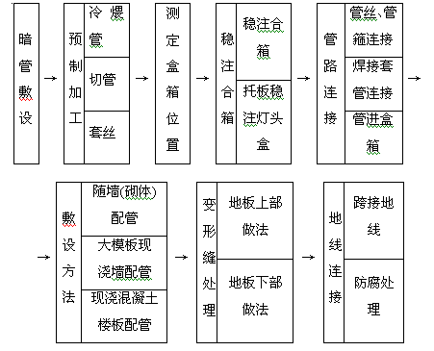
图 暗配管工艺流程

②施工工艺要求：
1)钢管壁厚均匀、焊缝齐全，无劈裂、砂眼、棱刺、凹扁现象。防腐完整。应有产品合格证；管箍应为通丝管箍，套管长度宜为管外径2.2倍。
2)铁制开关盒、灯头盒、接线盒应符合标准要求，规格应与装置件配套，不使用的管孔敲落板应完整，镀锌完整、无脱落；紧固件镀锌完整、无脱落。
3)根据施工图要求测定箱、盒位置；成排安装时要弹线，位置划出标记,按测定的位置固定箱、盒，相邻或成排箱、盒应挂线找平、找直、线坠找正 。
4)现浇混凝土楼板上的箱、盒，可将箱、盒点焊固定在钢模板上；现浇混凝土墙上的箱、盒，可将箱、盒安装卡铁，将卡铁与钢筋焊固定；为使箱、盒标高准确，也可采用预留套盒的方法；砌筑墙体上的箱、盒应采用水泥砂浆稳固，砂浆应饱满。
5)钢管的弯曲应采用冷煨法。一般管径20mm及以下时使用手扳煨弯器；管径25mm及以上时，使用液压煨弯器；管径70mm及以上时，使用机械煨弯器。将需断口的管子用压力压牢，用钢锯或砂轮锯锯断。管口应齐平，并用扁锉、圆锉或半圆锉将管口锉光滑。螺纹连接的管端用手扳套丝板或套丝机套丝，使用通丝管箍连接；采用套管连接时，套管两端应焊接严密、牢固。
6)现浇混凝土楼板内敷设：管路应敷设在底筋上，管进箱盒处应煨灯叉弯，管路每隔1m左右应用铅丝绑扎牢。砌筑墙体内敷设：配合砌墙时敷设的管路宜放在墙中心，管入箱、盒处应煨灯叉弯；剔槽敷设的管路应紧敷于槽内，管路每隔1m左右应用铁钉、铅丝绑扎牢，并用高强度等级水泥砂浆抹面稳固。
7)向楼板或墙外的引管不宜过长，螺纹连接的管端应套好丝，并安好管箍。
8)管路敷设后，将箱、盒、管路连接成整体接地。螺纹连接的管箍两端钢管与金属箱、盒之间应焊接跨接地线。
9)配管工程完成后（模板拆除后）应进行预扫管。采用铅丝带布扫管法，清除管内积水及杂物, 发现问题及时处理，避免穿线时再剔凿。
10)施工应紧密配合土建进度，不颠倒工序，不损坏结构，不经允许不得切断钢筋，建筑装修后严禁再剔凿。剔槽、洞不应用力过猛，槽、洞不应过大过宽，严禁剔横槽。
11)施工中随时提请其它工种施工人员配合保护好电气管、盒。土建吊运料具、吊装模板时应避免砸、碰管路、箱盒。注意及时封堵管口、箱、盒口，防止杂物掉入管内、污染箱盒。

钢管明配中间管卡最大距离
钢管名称 | 钢 管 直 径 (mm)
钢管名称 | 15~20 | 25~32 | 50~65 | 65~100
管卡间最大距离 | 1500 | 2000 | 2500 | 3500
厚钢管距转弯中点、首末端 | 150~500

b 金属线槽、桥架施工做法：
① 作业条件
1) 配合土建的结构施工，预留孔洞、预埋铁和预埋吊杆、吊架等全部完成。
2) 顶棚和墙面的喷浆、油漆等全部完成后，方可进行线槽敷设及槽内配线。
②金属线槽敷设的工艺流程如下：
③金属线槽安装(如下图所示)
1)电缆桥架在电气竖井内敷设:
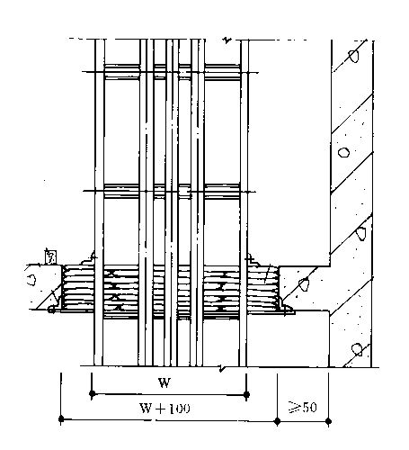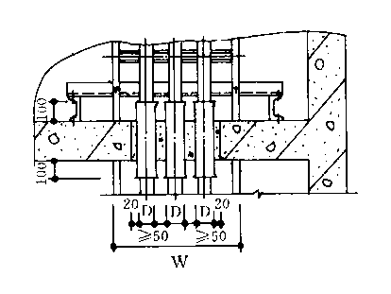
2)电缆桥架水平敷设：

a支、吊架所用钢材应平整，无显著扭曲，下料后长短偏差应在5mm范围内，切口应无卷边、毛刺。
b支、吊架应焊接牢固，无显著变形，焊缝均匀平整，焊缝长度应符合要求，并做好防腐处理，支、吊架安装应牢固，保证横平竖直，在有坡度的建筑物口安装支、吊架应与建筑物有相同坡度。
c线槽的连接应采用连接板，用垫圈、弹簧垫圈、螺母紧固，接缝处应紧密平直，槽盖装上后应平整，无翘角，出线口的位置准确。
d线槽与盒、箱柜等接茬时，进线和出线口等处应采用抱脚连接，并用螺丝紧固，末端应加封堵。
e线槽经过建筑物的变形缝时，线槽本身应断开，槽内用内连接板搭接，不需固定，保护地线和槽内导线均应留有补偿余量。
f线槽的所有非导电部分的铁件均应相互连接和跨接，使之成为一个连续导体，并做好整体接地。
g线槽进行交叉转弯、丁字、连接时，应采用单通、二通、三通、四通或平面二通、平面三通等进行变通连接，导线接头处应设置接线盒或将导线接头放在电气器具内。
h线槽内保护地线应根据设计要求敷设在线槽的一侧，接地处螺丝直径不应小于6㎜；并且需要加平光垫和弹簧垫圈，用螺母压接牢固。
i金属线槽的宽度在100㎜以内（含100㎜），两端线槽用连接板连接处(即连接板做地线处)，每段螺丝固定点不应少于4个； 宽度在1200㎜以内（含200㎜），两端线槽用连接板连接处(即连接板做地线处)，每段螺丝固定点不应少于6个。
j电缆桥架水平敷设时，应按荷载曲线选取最佳跨距进行支撑，跨距一般为1.50～3米；垂直敷设时其固定点间距不宜大于2米。
k电缆桥架水平敷设时，应按荷载曲线选取最佳跨距进行支撑，跨距一般为1.50～3米；垂直敷设时其固定点间距不宜大于2米。
l金属电缆桥架及其支架和引入或引出的金属电缆导管必须接地（PE）或接零(PEN)可靠，且必须符合下列规定：
◇.金属电缆桥架及其支架全长应不少于2处与接地(PE)或接零（PEN）干线相连接；
◎.非镀锌电缆桥架间连接板的两端跨接铜芯接地线，接地线最小允许截面积不小于4mm²；
▲.镀锌电缆桥架间连接板的两端不跨接接地线，但连接板两端不少于2个有防松螺帽或防松垫圈的连接固定螺栓。
m直线段钢制电缆桥架长度超过30m、铝合金或玻璃钢制电缆桥架长度超过15m设有伸缩节；电缆桥架跨越建筑物变形缝处设置补偿装置；
n电缆桥架转弯处的弯曲半径，不小于桥架内电缆最小允许弯曲半径。
o电缆桥架敷设在易燃易爆气体管道和热力管道的下方，当设计无要求时，与管道的最小净距，符合下表规定；

管 道 类 别 |  | 平 行 净 距（ｍ） | 交 叉 净 距（ｍ）
一般工艺管道 |  | 0.4 | 0.3
易燃易爆气体管道 |  | 0.5 | 0.5
热力管道 | 有保温层 | 0.5 | 0.3
热力管道 | 无保温层 | 1.0 | 0.5

p电缆桥架在穿过防火隔墙及防火楼板时，应采用防火隔离措施。
q托盘、梯架允许最小板材厚度如下表所示：

托盘、梯架宽度（mm） | 允许最小厚度(mm)
<400 | 1.5
400～800 | 2.0
>800 | 2.5

r电缆桥架在穿过防火隔墙及防火楼板时，应采用防火隔离措施。敷设在竖井、吊顶、通道、夹层及设备层等处的线槽应符合有关防火要求。示意图如下： 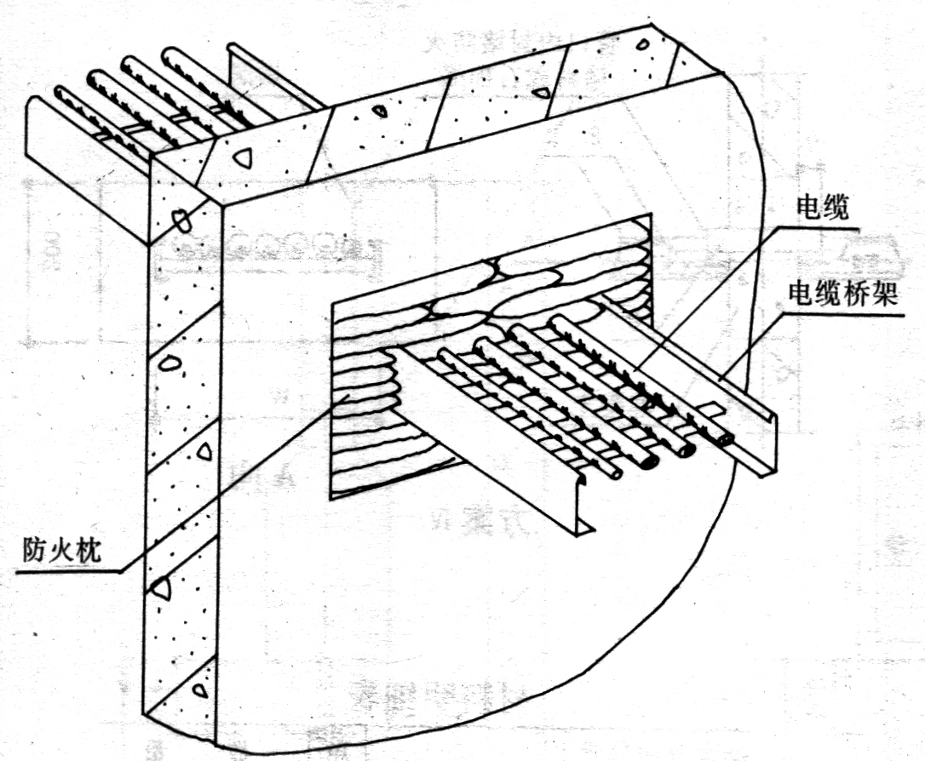 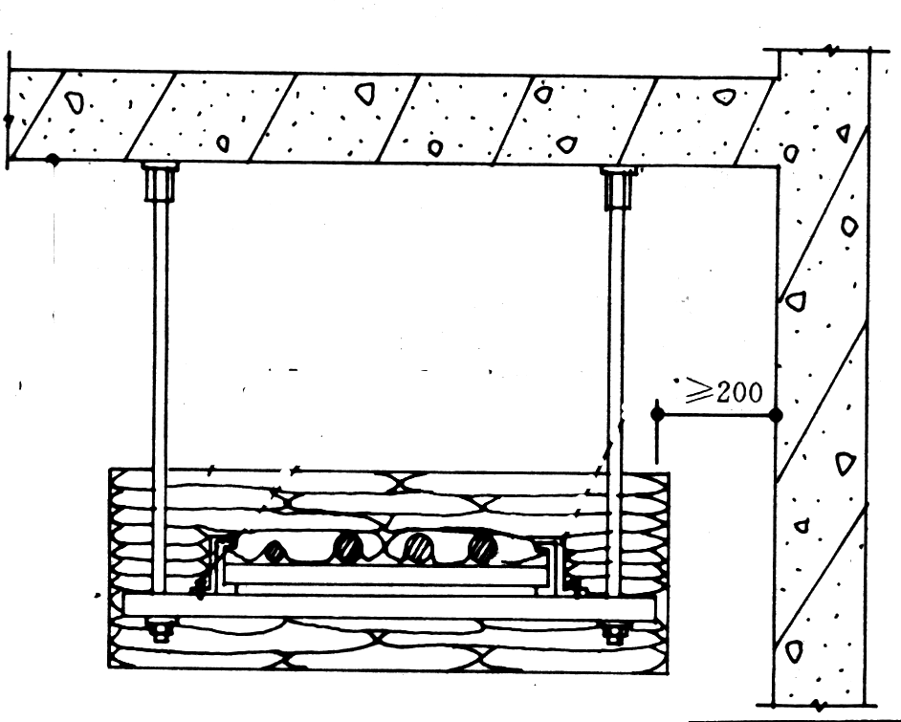
c 安装配合阶段电气专业施工做法
本阶段为整个工程的重中之重，穿线缆、安装箱盒及器具、安装灯具都在此阶段完成。

工艺流程：
管路检查
扫管穿带线
穿电缆电线
箱盒、器具安装
灯具安装及保护

①管路检查，清点出线口位置、数量无误后开始扫管。
②管内穿线（缆）工程 工艺流程：

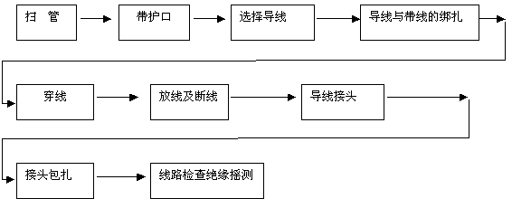

③考虑导线（电缆）截面大小，根数多少，将导线（缆）与带线进行绑扎，绑扎处做成平滑锥形状，便于穿线。
④穿线前在管口加装护口，两人配合协调，一拉一送，管路较长时，转弯较多时，要在管内吹入适量滑石粉，截面大、长度长的线缆考虑采用机械牵引（如倒链）。
⑤敷设于垂直管路中的导线，当超过下列长度时，应在管口处和接线盒中加以固定：
1)截面积为50mm²及以下的导线为30米；
2)截面积为70mm²—95mm²的导线为20米；
3)截面积为180mm²—240mm²之间的导线为18米。
4)穿线完毕后，应用摇表测线路绝缘电阻。采用1000V摇表，其绝缘电阻不小于0.5MΩ，并做好记录。
⑥线槽内配线要求
1)线槽内配线前应清除线槽内的积水和污物。
2)在同一线槽内（包括绝缘在内）的导线截面积总和应该不超过内部截面积的40％。
3)不同电压、不同回路、不同频率的导线应加隔板方在同一线槽内。下列情况时，直接放在同于线槽内：电压在65V及以下；同一设备或同一流水线的动力和控制回路；照明花灯的所有回路；三相四线制的照明回路。
4)导线较多时，除采用导线外皮颜色区分相序外，也可利用在导线端头和转弯处做标记的办法来区分。
5)在穿越建筑物的变形缝时，导线应留用补偿余量。
6)从室外引入室内的导线，穿过墙外的一段应采用橡胶绝缘导线，不允许采用塑料绝缘导线。
⑦电缆敷设
1)敷设前应先检查所敷设电缆的型号、规格与设计是否相同，进行例行的外观检查和各项试验。1KV以下的电缆，用1KV摇表测线间及对地的绝缘电阻应不低于10MΩ，合格后方可敷设。
2)敷设方法是用人力或机械牵引；敷设时电缆尽量做到不交叉，敷设电缆的弯曲半径不小于其外径的10倍，并及时装设标志牌。
3)电缆穿楼板时应装套管，敷设完后应将套管用防火材料堵死。敷设时在终端头和接头处附近预留一定长度。
4)电缆头和中间头制作严格遵守工艺规程。
⑧配电箱（盘）安装工程:
1)作业条件
a随土建结构预留好安装配电箱的安装位置。
b预埋铁架或螺栓时，墙体结构应弹出施工水平线。
c安装配电箱盘面时，抹灰、喷浆及油漆应全部完成。
2)工艺流程
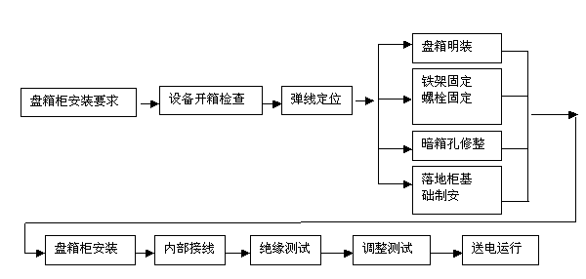
3)配电箱(盘)安装应符合下列规定：
a箱(盘)内配线整齐，无绞接现象。导线连接紧密，不伤芯线，不断股。垫圈下螺丝两侧压的导线截面积相同，同一端子上导线连接不多于2根，防松垫圈等零件齐全；
b箱(盘)内开关动作灵活可靠，带有漏电保护的回路，漏电保护装置动作电流不大于30mA，动作时间不大于0.1s。
c照明箱(盘)内，分别设置零线(N)和保护地线(PE线)汇流排，零线和保护地线经汇流排配出。
d管进箱时要做到一管一孔，当箱体上敲落孔不够时，应用开孔器开孔，严禁用气焊开孔，连接完毕应按要求做好跨接地线。不能用箱体作为连接地线。箱体、管路连接固定好后，箱内清理干净，用盖板封闭，避免土建抹灰对箱内污染。
e位置正确，部件齐全，箱体开孔与到管管径适配，暗装配电箱箱盖紧贴墙面，箱（盘）涂层完整；
f箱（盘）内接线整齐，回路编号齐全，标识正确；
g箱（盘）不采用可燃材料制作；
h箱（盘）安装牢固，垂直度允许偏差为1.5‰；安装高度应符合设计要求。
iPE线安装应牢固明显，导线选择如下：

装置的相导线的截面积  S（㎜²） | 相应的保护导线的最小面积  Sp（㎜²）
S≤16 | Sp=S
16＜S≤35 | Sp=16
35〈S≤400 | Sp=S/2
400〈S≤800 | Sp=200
S>800 | Sp=S/4
⑨成套配电柜及低压开关柜安装工程：
1)作业条件
a土建工程施工标高、尺寸、结构及埋件均符合设计要求。墙面、屋顶喷浆完毕，无漏水，门窗玻璃安装完、门上锁。室内地面工程完，场地干净、道路通畅；
b施工图纸、技术资料齐全。技术、安全、消防措施落实；
c设备、材料齐全，并运至现场库。
2)安装时应符合下列要求
a基础型钢安装应符合下表规定：

项 目 | 允 许 偏 差
项 目 | （mm/m） | (mm/全长)
不直度 | 1 | 5
水平度 | 1 | 5
不水平度 | ／ | 5

b金属配电柜钢板厚度不应小于1.5mm，钢板箱门钢板盘面厚度不应小于2mm。
c配电柜其底部宜高出地面50mm，其操作手柄距地宜为1.2～1.5米。侧面操作的手柄距墙的距离不应小于200mm。
d配电柜的金属部分，包括电器的安装板(支架)和电器的金属外壳等均应有良好的接地。配电柜的盖、门、覆板等处装有电器并可开启时应以裸铜线与接地的金属构架可靠连接。
e配电柜内的电源指示灯应接在总开关前侧。
f采用TN－S系统供电时，PE线与N线严格分开，不得混接。在电源进线处作重复接地。
g配电柜基础型钢固定点间距不大于1m。基础型钢底部应埋入地面内，型钢顶部宜高出地面50mm。
3)低压成套配电柜交接试验，必须符合下列规定：
a每路配电开关及保护装置的规格、型号，应符合设计要求；
b相间和相对地间的绝缘电阻值应大于0.5MΩ；
c电气装置的交流工频耐压试验电压为1kV，当绝缘电阻值大于10MΩ时，可采用2500V兆欧表摇测替代，试验持续时间1min，无击穿闪络现象。
⑩ 灯具、器具安装工程:
1)作业条件
a灯具安装作业条件
■.在结构施工中做好预埋工作，如有大型灯具安装，则应在混凝土楼板预埋螺栓，吊顶内预下吊杆。
▲.盒子口修好，木台木板修漆完。
▼.对灯具安装有影响的模板及脚手架已拆除。
◆.顶棚、墙面的抹灰工作、室内装饰浆活及地面清理工作均已结束。
b开关、插座等器具安装作业条件
■.各种管路、盒子已经敷设完毕，盒子收口平整。
▲.线路的导线已穿完，并已做完绝缘遥测。
▼.墙面的浆活及油漆等内装修工作均已完成。
2)灯具及开关、插座安装做法
灯具安装工艺流程：

开关、插座安装工艺流程：
清理
接线
安装

a普通灯具安装
■.灯具的固定应符合下列规定：
■1.灯具重量大于3kg时，固定在螺栓或预埋吊钩上；
■2.软线吊灯，灯具重量在0.5kg及以下时，采用软电线自身吊装；大于0.5kg的灯具采用吊链，且软电线编叉在吊链内，使电线不受力；
■3.灯具固定牢固可靠，不使用木楔。每个灯具固定用螺钉或螺栓不少于2个；当绝缘台直径在75mm及以下时，采用1个螺钉或螺栓固定。
◆.固定灯具带电部件的绝缘材料以及提供防触电保护的绝缘材料，应耐燃烧和防明火。
●.当设计无要求时，灯具的安装高度和使用电压等级应符合下列规定：
●1.一般敞开式灯具，灯头对地面距离不小于下列数值(采用安全电压时除外)：
--室外：2.5m(室外墙上安装)；
--室内：2m；
--软吊线带升降器的灯具在吊线展开后：0.8m。
●2.危险性较大及特殊危险场所，当灯具距地面高度小于2.4m时，使用额定电压为36V及以下的照明灯具，或有专用保措施。
◎.当灯具距地面高度小于2.4m时，灯具的可接近裸露导体必须接地(PE)或接零(PEN)可靠，并应有专用接地螺栓，且有标识。
★.引向每个灯具的导线线芯最小截面积应符合下表规定。（单位：mm²）
灯具安装的场所及用途 |  | 线 芯 最 小 截 面 积
 |  | 铜芯软线 | 铜 线 | 铝 线
灯头线 | 民用建筑室内 | 0.5 | 0.5 | 2.5
灯头线 | 工业建筑室内 | 0.5 | 1.0 | 2.5
灯头线 | 室 外 | 1.0 | 1.0 | 2.5

◢.灯具的外形、灯头及其接线应符合下列规定：
◢1.灯具及其配件齐全，无机械损伤、变形、涂层剥落和灯罩破裂等缺陷；
◢2.软线吊灯的软线两端做保护扣，两端芯线搪锡；当装升降器时，套塑料软管，采用安全灯头；
◢3.除敞开式灯具外，其他各类灯具灯泡容量在100W及以上者采用瓷质灯头；
◢4.连接灯具的软线盘扣、搪锡压线，当采用螺口灯头时，相线接于螺口灯头中间的端子上；
◢5.灯头的绝缘外壳不破损和漏电；带有开关的灯头，开关手柄无裸露的金属部分。
◣.变配电室，高低压配电设备及裸母线的正上方不应安装灯具。
◤.装有白炽灯泡的吸顶灯具，灯泡不应紧贴灯罩；当灯泡与绝缘台间距离小于5mm时，灯泡与绝缘台间应采取隔热措施。
◥.安装在室外的照明灯具应采取防水措施。
b应急照明灯具安装应符合下列规定：
■.应急照明灯的电源除正常电源外，另有一路电源供电；或者是独立于正常电源的柴油发电机组供电；或由蓄电池柜供电或选用自带电源型应急灯具；
▲.应急照明在正常电源断电后，电源转换时间为：疏散照明≤15s；备用照明≤15s(金融商店交易所≤1.5s)；安全照明≤0.5s；
▼.疏散照明由安全出口标志灯和疏散标志灯组成。安全出口标志灯距地高度不低于2m，且安装在疏散出口和楼梯口里侧的上方；
◆.疏散标志灯安装在安全出口的顶部，楼梯间、疏散走道及其转角处应安装在1m以下的墙面上。不易安装的部位可安装在上部。疏散通道上的标志灯间距不大于20m(人防工程不大于10m)；
●.疏散标志灯的设置，不影响正常通行，且不在其周围设置容易混同疏散标志灯的其他标志牌等；
◎.应急照明灯具、运行中温度大于60℃的灯具，当靠近可燃物时，采取隔热、散热等防火措施。当采用白炽灯，卤钨灯等光源时，不直接安装在可燃装修材料或可燃物件上；
★.应急照明线路在每个防火分区有独立的应急照明回路，穿越不同防火分区的线路有防火隔堵措施；
◢.疏散照明线路采用耐火电线、电缆，穿管明敷或在非燃烧体内穿刚性导管暗敷，暗敷保护层厚度不小于30mm。电线采用额定电压不低于750V的铜芯绝缘电线。
c照明开关安装应符合下列规定：
■.同一建筑物、构筑物的开关采用同一系列的产品，开关的通断位置一致，操作灵活、接触可靠；
▲.相线经开关控制；
开关安装位置便于操作，开关边缘距门框边缘的距离0.15～0.2m，开关距地面高度1.4m；
▼.相同型号并列安装及同一室内开关安装高度一致，且控制有序不错位。并列安装的拉线开关的相邻间距不小于20mm；
◆.暗装的开关面板应紧贴墙面，四周无缝隙，安装牢固，表面光滑整洁、无碎裂、划伤，装饰帽齐全。
d插座安装应符合下列规定：
■.暗装的插座面板紧贴墙面，四周无缝隙，安装牢固，表面光滑整洁、无碎裂、划伤，装饰帽齐全；
▲实验室的插座安装高度距地面不小于0.3m；同一室内插座安装高度一致。
▼.特殊情况下插座安装应符合下列规定：
▼1.当接插有触电危险电器的电源时，采用能断开电源的带开关插座，开关断开相线；
▼2.潮湿场所采用密封型并带保护地线触头的保护型插座，安装高度不低于1.5m。
◆.插座接线:
◆1.单相两孔插座，面对插座的右孔或上孔与相线连接，左孔或下孔与零钱连接；单相三孔插座，面对插座的右孔与相线连接，左孔与零线连接；
◆2.单相三孔、三相四孔及三相五孔插座的接地{PE}或接零（PEN）线接在上孔。插座的接地端子不与零线端子连接。同一场所的三相插座，接线的相序一致。
◆3.接地(PE)或接零（PEN）线在插座间不串联连接。
5.2.2调试阶段电气专业施工做法
a 工艺流程
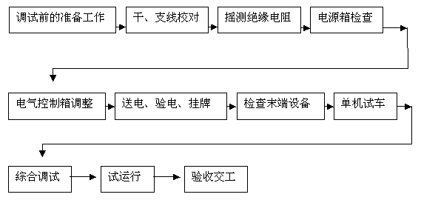

b 施工工艺及要求：
①检查调试所用的仪表、仪器、工具、材料及各种记录表格是否齐全，并指定专人填写。
②与调试安装有关的工作均已完毕，并经检验合格达到调试要求。
③所调设备的设计图纸、合格证、产品说明书、安装记录等资料齐全。
④与调试有关的机械、管道、通风、仪表、自控等设备和联锁装置等均已安装调整完毕，并符合使用条件。
⑤现场照明设施完善、灯光明亮。
⑥参加调试人员分工完毕，责任明确，岗位清楚。
⑦校对干、支线电缆是否与系统图相符，并检查所有电气设备和线路的绝缘情况，应符合规范要求。
⑧对控制、保护和信号系统进行空操作，检查所有设备如开关的动触头、继电器可动部分动作是否灵活可靠。位置开关，限位开关接触是否良好，热继电整定值是否符合规定要求。
⑨电动机在空载运行前，应手动盘车，检查转动是否灵活有无异常音响。
⑩送电前应先制定操作程序，送电时应有专业人员监护，无论送电或停电，均严格执行操作规程。
对已送电的盘、箱、柜应挂“有电”的指示牌。
设备起动后，试运人员要坚守岗位，密切注意仪表指示，电动机的转速、声音、温升及继电保护开关、接触器等器件是否正常，随时准备出现意外情况而紧急停车。
电动机应在空载下进行试运，空载运行良好后，再带负荷。
对带有限位保护的设备，应用点动方式进行初试，在接近限位前停车，改用手动，手动调好后再用电动方式检查。
调试中如果继电保护装置动作，应尽快查明原因，不得随意增大整定值，不准强行送电。
所有调试记录、报告均应经过有关负责人审校同意并签字。
对所送电设备按照规范要求运行，合格后交甲方使用。

关键工序节点做法（防雷接地及等电位联结）

施工前的准备
a 技术准备
①施工前应认真熟悉工程施工图，并对工程性质、规模、服务对象和系统的工作原理、系统的设计参数、系统的划分和组成、施工质量和特殊施工方法作到心中有数。
②了解设计单位的技术交底、图纸会审和相关洽商的内容。
③熟悉设计要求选用的国标、院标、图集和其他技术资料的内容和对安装的要求。
④绘制主要外加工件的加工草图。
⑤收集已建工程质量通病信息，明确施工重点与难点和质量管理点。
⑥ 对施工中需要的计量、测量器具提前做好准备。
b 作业条件
接地体作业条件：
按设计位置清理好现场；
底板筋与柱筋联结处已绑扎完；
桩基内钢筋与柱筋连接处已绑扎完。
②防雷引下线暗敷设作业条件：
建筑物有脚手架或爬梯，达到能上人操作的条件；
利用主筋做引下线时，钢筋绑扎完毕；
③避雷针安装作业条件：
接地体及引下线必须做完；
需要脚手架处，脚手架搭设完毕；
土建结构工程已完，并随结构施工做完预埋件。
④避雷网安装作业条件：
接地体及引下线必须做完；
支架安装完毕；
具备调直场地和垂直运输条件：

操作工艺
①工艺流程
测位— → 挖沟— →接地线敷设— →焊接、防腐— →测试、检验— →回填土。
1)测位
根据施工图要求测定接地体、防雷引线、接地线位置，并划出标记，被利用的结构钢筋、柱筋引线可用油漆等划出标记。
2)挖沟
在室外按划出的标记挖沟，沟宽0.5m，深0.8m。
3)接地线敷设
先将接地体放在沟的中心线上，用手锤打入地中。且与地面保持垂直，当接地体顶端距离地面600mm时停止打入。镀锌扁钢敷设前应放开、并调直。按测定位置将扁钢敷设在沟中，扁钢应侧放。
4)焊接、防腐：
依次将扁钢与接地体用电焊（气焊）焊接。扁钢与钢管连接的位置距接地体最高点约100mm。焊接时应将扁钢拉直，焊好后清除药皮，刷沥青作防腐处理，并将接地线引出至需要位置，留出足够的连接长度，以待使用。圆钢、角钢、钢管接地极应垂直埋入地下，间距不小于5m。
5)测试检验、回填土：
接地体连接完毕后，应及时请监理及质检部门进行隐检核验，接地体材质、位置、焊接质量等均应符合施工规范要求，然后方可进行回填土。回填土内不应夹有石块及建筑垃圾等。回填土不应有腐蚀性，否则应换土。回填土时应分层夯实。
6)本工程利用基础做接地体，应先按设计图尺寸标好位置，将底板钢筋搭接焊好，再将柱主筋（不少于2根）底部与底板筋搭接焊好，并在室外地面以下将主筋焊好连接板，清除药皮，并将两主筋用色漆做好标记，以便引出和检查，及时请质检部门进行隐检并做好记录。
②引下线暗敷设
1)将作为引线的柱主筋的搭接接头进行电焊连接。
2)将作为防雷引下线的柱主筋进行连接，柱主筋与外廓圈梁主筋进行连接，连接处应搭接不小于φ10圆钢，并进行电焊连接。
3)需与防雷装置进行连接的建筑外墙上的突出屋面的金属物等，可采用圆钢或扁钢按测定位置引出，圆钢或扁钢与防雷装置钢筋应进行搭接焊接。
③避雷针安装：
所有金属部件必须镀锌，操作时应注意保护镀锌层。
避雷针应垂直安装牢固，垂直度允许偏差为3／1000。
设备应在避雷针保护范围之内。
焊接要牢固，焊接倍数为圆钢直径的6倍。清除药皮刷防锈漆或银粉。设备应在避雷针保护范围之内。
④避雷网的安装
1)将作为避雷网的圆钢一端固定在牢固地锚的夹具上，另一端固定在绞磨（或倒链）的夹具上，进行冷拉调直。
2)按设计要求进行弹线、定位，用水泥砂浆将支架稳固好，并保持平直：水平位置支架间距要均匀（不大于1000mm），拐弯处两端支架距拐角中心线距离≤300mm，避雷卡子与卡子盖应配套。
3)将避雷线用大绳提升到顶部，顺直、敷设、卡固、焊接连成一体。同引下线焊好。药皮敲掉，进行局部调直后，刷防锈漆及铅油（或银粉）。
4)屋顶上的突出物，金属导体必须与避雷带焊接成一体。
5)在变形缝处应作防雷跨越处理。

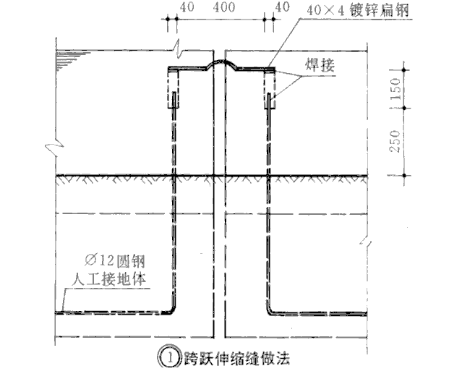

⑤等电位联结的做法
1)总等电位联结的作用在于降低建筑物内间接接触电击的接触电压和不同金属部件间的电位差，并消除自建筑物外经电气线路和各种金属管道引入的危险故障电压的危害。它应通过进线配电箱近旁的总等电位连接端子板将下列导电部分相连通：
--进线配电箱的PE（PEN）母排；
--公用设施的金属管道，如上、下水，热力、煤气等管道；
--如果可能，应包括建筑物金属结构；
--如果作人工接地，也包括其接地极引线；
建筑物每一电源进线都应作总等电位联结，各个总等电位联结端子板应互相连通。
2)卫生间等电位联结的做法：
a地面内钢筋网宜与等电位联结线连通，当墙为混凝土墙时，墙内钢筋网也宜与等电位联结线连通。
b等电位联结线除明者外，均采用25X4镀锌扁钢在地面内或墙内暗敷。
c等电位联结线与浴盆、下水管、浴帘杆等卫生设备相连接。
3)等电位联结的要求
a金属管道的连接处一般不需加接跨接线；
b给水系统的水表需加接跨接线，已保证水管的等电位联结和接地的有效；
c等电位联结内各联结导体间的连接可采用焊接，焊接处不应有夹渣，咬边，气孔及未焊透情况；也可采用螺栓连接，应注意接触面的光洁，足够的接触压力和面积；也可采用熔接，在腐蚀性场所应采用防腐处理；
d当等电位联结线采用钢材焊接时，应采用搭接焊并应满足如下要求：
■.扁钢的搭接长度应不小于其宽度的二倍，三面施焊（当扁钢宽度不同时，搭接长度以宽的为准）；
▲. 圆钢的搭接长度应不小于其直径的六倍，双面施焊（当直径不同时，搭接长度以直径大的为准）；
▼.圆钢与扁钢连接时，其搭接长度应不小于圆钢直径的六倍；
◆.扁钢与钢管（角钢）焊接时除应在其接触部位两侧焊接外，并应焊以由扁钢弯成的弧形面（或直角形）与钢管（或角钢）焊接；
●. 当等电位联结线采用不同材质的导体连接时，可采用熔接法进行连接，也可采用压接法，压接时压接处应进行热搪锡处理；
★等电位联结用的螺栓、垫圈、螺母等应进行热镀锌处理。
4)等电位联结导通性的测试
等电位联结安装完毕后应进行导通性测试，测试用电源可采用空载电压为4～24V的直流或交流电源。测试电流不应小于0.2A。当测得等电位连接端子板与等电位联结范围内的金属管道等金属体末端之间的电阻不超过3Ω时，可认为等电位联结是有效的。如发现导通不良的管道连接处，应作跨接线，在投入使用后应定期作测试。
⑥质量标准
1)主控项目：
a 人工接地装置或利用建筑物基础钢筋的接地装置必须在地面以上按设计要求位置设测试点。
b测试接地装置的接地电阻阻值必须符合设计要求。
c防雷接地的人工接地装置的接地干线埋设，经人行通道处的埋深不应小于1m，且应采取均压措施。
d建筑物顶部的避雷针、避雷带等必须与顶部外露的其它金属物体连成一个整体的电气回路，且与避雷引下线连接可靠。
2)一般项目：
a避雷针、避雷带应位置正确，固定点、支持件间距均匀、固定可靠，每一个支持件应能承受大于49N（5kg）的垂直拉力（可使用弹簧称测量）。避雷网规格尺寸和弯曲半径正确。
b 接地线焊接处的焊缝应平整、饱满，无明显气孔、夹渣、咬肉等缺陷。螺栓连接紧密、牢固，有防松措施。
当设计无要求时，接地装置的材料采用为钢材，热浸镀锌处理，尺寸符合下表规定：
种类、规格及单位 |  | 敷设位置及使用类别
 |  | 地上 |  | 地下
 |  | 室内 | 室外 | 交流电流回路 | 直流电流回路
圆钢直径（mm） |  | 6 | 8 | 10 | 12
扁钢 | 截面（mm2） | 60 | 100 | 100 | 100
扁钢 | 厚度（mm） | 3 | 4 | 4 | 6
角钢厚度（mm） |  | 2 | 2.5 | 4 | 6
钢管管壁厚度（mm） |  | 2.5 | 2.5 | 3.5 | 4.5

c 接地体位置正确，连接牢固，埋设深度距地面不小于0.5m。
d接地线在穿越墙壁、楼板、和地坪处应加套钢管或其他坚固的保护套管，钢套管应与接地线作电气连通。

星欣设计图库资料专卖店拥有最新最全的设计参考图库资料，内容涉及景观园林、建筑、规划、室内装修、建筑结构、暖通空调、给排水、电气设计、施工组织设计等各个领域的设计素材和设计图纸等参考学习资料。是为广大艺术设计工作者优质设计学习参考资料。本站所售的参考资料包括设计方案和施工图案例已达几十万套以上，总量在数千G以上。
图库网址http://www.xingsc.cn
ftp://xingxin.oicp.net
联系QQ：447255935
电话：13111542600

